





[](http://www.google.no/url?sa=i&rct=j&q=&esrc=s&source=images&cd=&cad=rja&uact=8&ved=0CAcQjRxqFQoTCKHLhaKmkcYCFUGOLAodqdwJiA&url=http://www.treningsforum.no/php/art.php?id%3D2637&ei=Lo9-VaH8BsGcsgGpuafACA&bvm=bv.95515949,d.bGg&psig=AFQjCNEg3fTnTs48XCT_Plc_zSDLkSYx_g&ust=1434443864221279)

**Bli med på**

**Adventsamling**



**For 2-åringen**



**www.kirken.no/heimdal**

**Til deg som er 2 år**

**og foreldre/ foresatte**

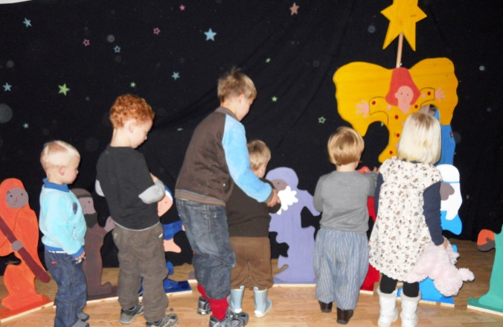

Heimdal menighet inviterer alle som fyller 2 år i 2019 til

**adventssamling i Heimdal kirke onsdag den 24. november kl.16.30-18.00.**

I samlingen er to-åringen i sentrum og barna vil få være med på aktiviteter tilpasset deres aldersnivå. Stikkord for samlingen er:

* Spise mat
* Tenne adventslys og synge
* Forming
* Høre og se juleevangeliet
* 2-åringen får en julekrybbe

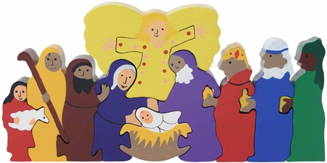

**Påmelding:**

Påmelding via Checkin.no innen mandag 22. november:

Checkin.no 🡪 søk «Heimdal kirke» 🡪 bestill billett til «adventssamling»

Skriv fullt navn på 2-åringen og gi beskjed hvor mange som kommer. Foreldre og søsken er også velkommen!

Ved spørsmål eller tilleggsopplysninger, send e-post:

[KH542@kirken.no](mailto:KH542@kirken.no)

Gi oss beskjed dersom noen har matallergi eller andre spesielle behov for tilpasning.

Arrangementet er GRATIS for alle påmeldte.

**Verdt å vite:** Av og til bruker vi bilder fra samlingene til brosjyrer, på hjemmesider og i menighetsblad. Gi beskjed ved påmelding dersom du IKKE vil at ditt barn skal bli avbildet. Ingen navn blir nevnt hvis bilder blir brukt.

**Vi gleder oss til å treffe dere!**

Med vennlig hilsen Heimdal menighet

v/Katrine og Kristin kateket